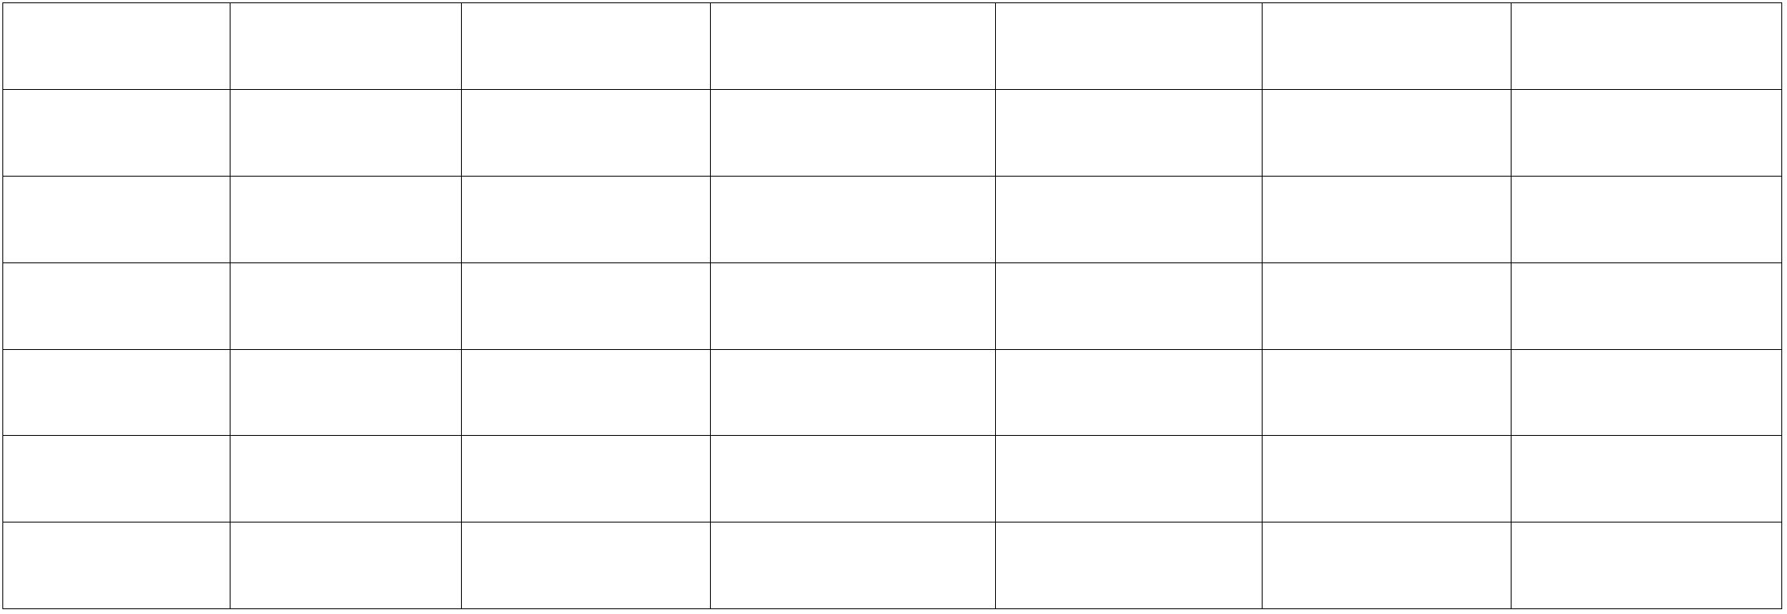
附件：7
2022-2023 学年学生自律委员会“优秀学生干部”名单汇总表
学院（盖章）：
姓 名 性 别 民 族 学院班级 专 业 职 务 联系方式
注：此表填写内容可根据实际情况增删。

